МИНИСТЕРСТВО ОБРАЗОВАНИЯ И НАУКИ УКРАИНЫ

ДОНЕЦКИЙ НАЦИОНАЛЬНЫЙ ТЕХНИЧЕСКИЙ УНИВЕРСИТЕТ

Кафедра ФИСП

Факультет ПИ

Лабораторная работа №1

Тема: «Базовые принципы работы с системами контроля версий»

Курс: «Профессиональная практика программной инженерии»

Выполнил

ст. гр. ПИ-18а

Зумай В.С.

Донецк – 2022

**Цель работы:** получить практические навыки использования систем контроля версий.

**Задание к лабораторной работе**: создать в выделенном студенту репозитории три каталога: отчеты, программа, команда. Составить по выбранной теме из предложенного списка перечень требуемых для нормального функционирования программы компонентов/модулей и описать их базовую функциональность в текстовом файле. Составить отчет по лабораторной работе и загрузить в репозиторий вместе с описанием проекта.

**Ход работы**

1. Создать новый репозиторий в Github

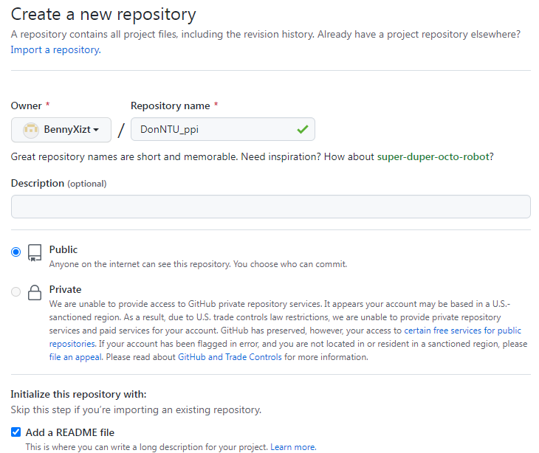

2) Клонируем репозиторий через Github Desktop

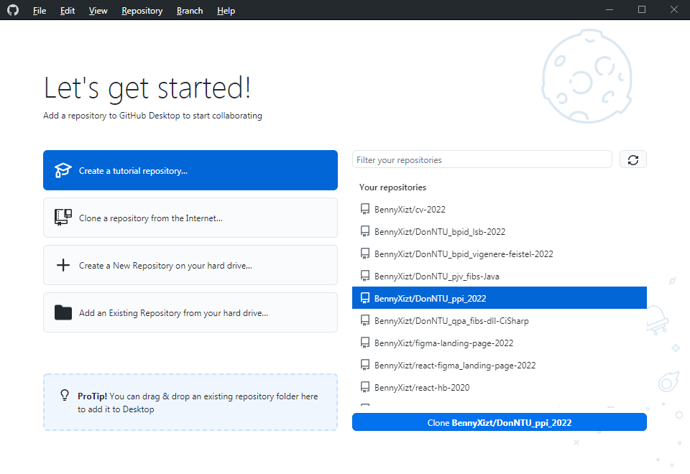

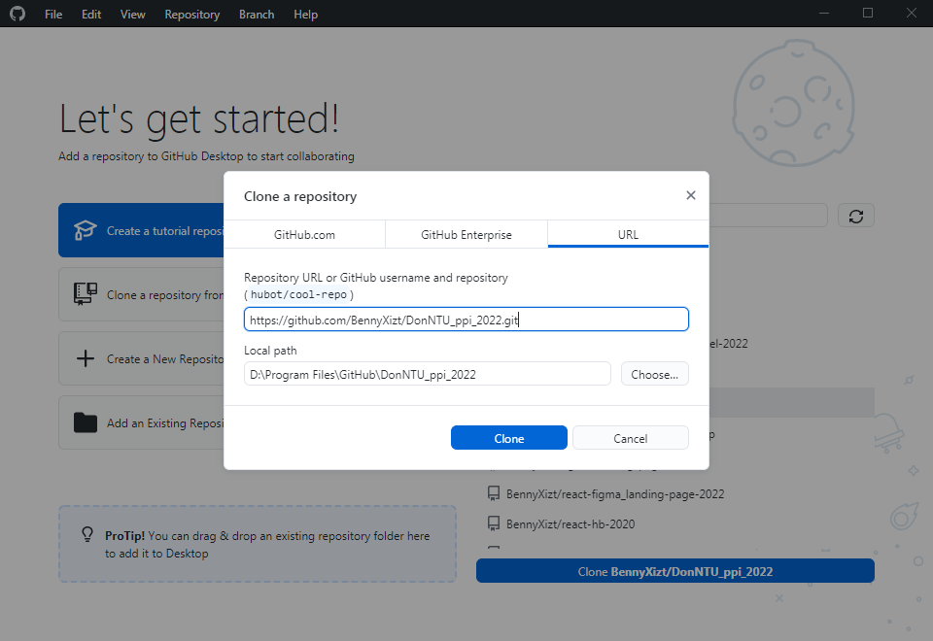

3) Создать 3 каталога в проекте : отчеты, программа, команда.

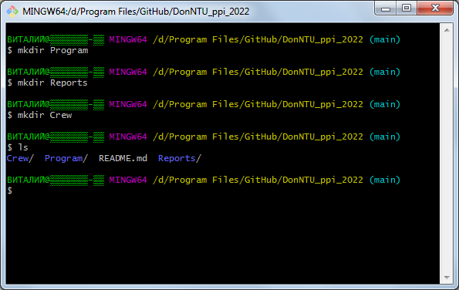

4) Составить список компонентов/модулей и описать их функциональность не менее 20-ти имеющихся средств современных браузеров.

а) модуль поиска

Функции :

1)Заранее запрашивать данные о странице что бы быстрее х загружать.

2) Показывать подсказки при наборе адресов и запросов.

3)Предлагать исправления при опечатках в адресах сайта.

б) модуль интерфейса

4) Показывать обучающие подсказки

5) Показать Виджет синхронизации в меню

6) Отображать анимационный фон

7) Открывать главную страницу браузера если нет вкладок

в) модуль инструменты

8) Автозаполнение форм

9)Блокировать шокирующую рекламу

10)Блокировать рекламу мешающую просмотру

11) Файлы загружать в директорию C:\User\Root\Download

12)Предупреждать если файл уже скачен

г) модуль переводчик

13) Предлагать перевести страницу язык которой отличается от языка интерфейса

14) Переводить выделенные слова и фразы

15) Отображать всплывающие окна с оригиналом текст

16) Показать кнопку перевода картинок

д) модуль настойки сайтов

17)Показывать запрос на отправку

18) Смена размера шрифта

19) Смена масштаба страницы

20) Фоновая синхронизация

5) заполнение файла (ProgramDescription.txt) через vim и выход с сохранением

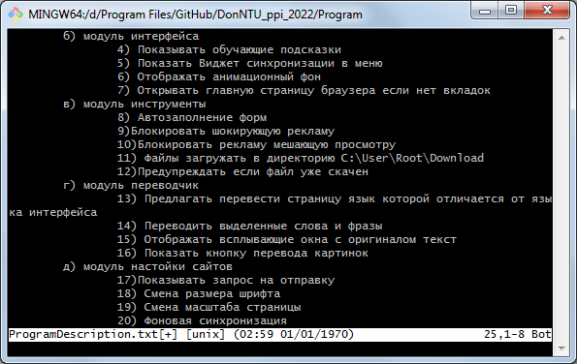

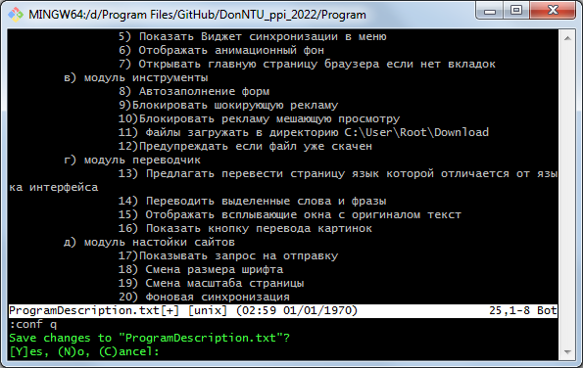

6) Проверка записи

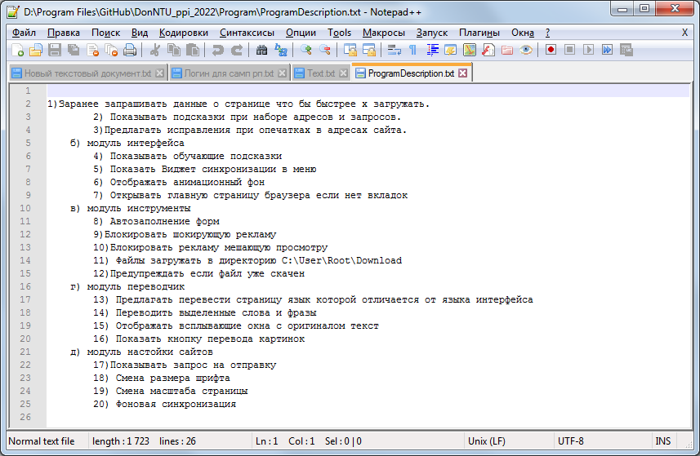

7) проверка что файл находится в указанной папке

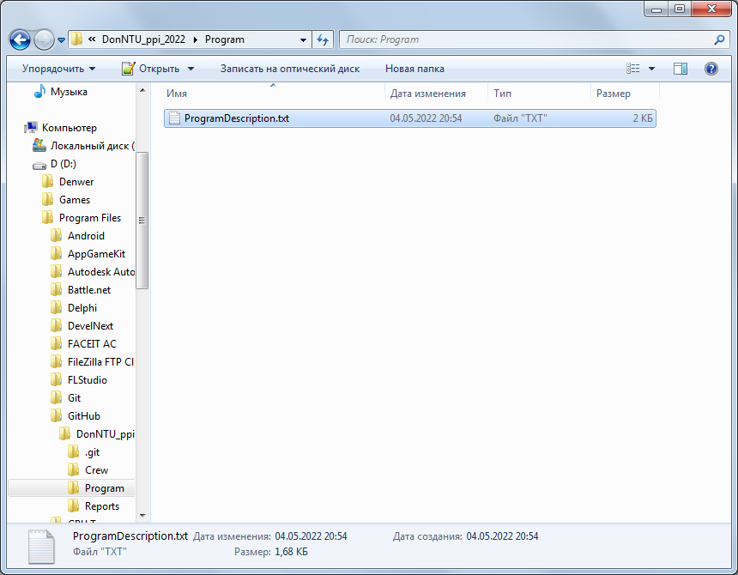

8) Составить отчет по выполнению лабораторной работы и загрузить его в репозиторий, в каталог «отчеты».

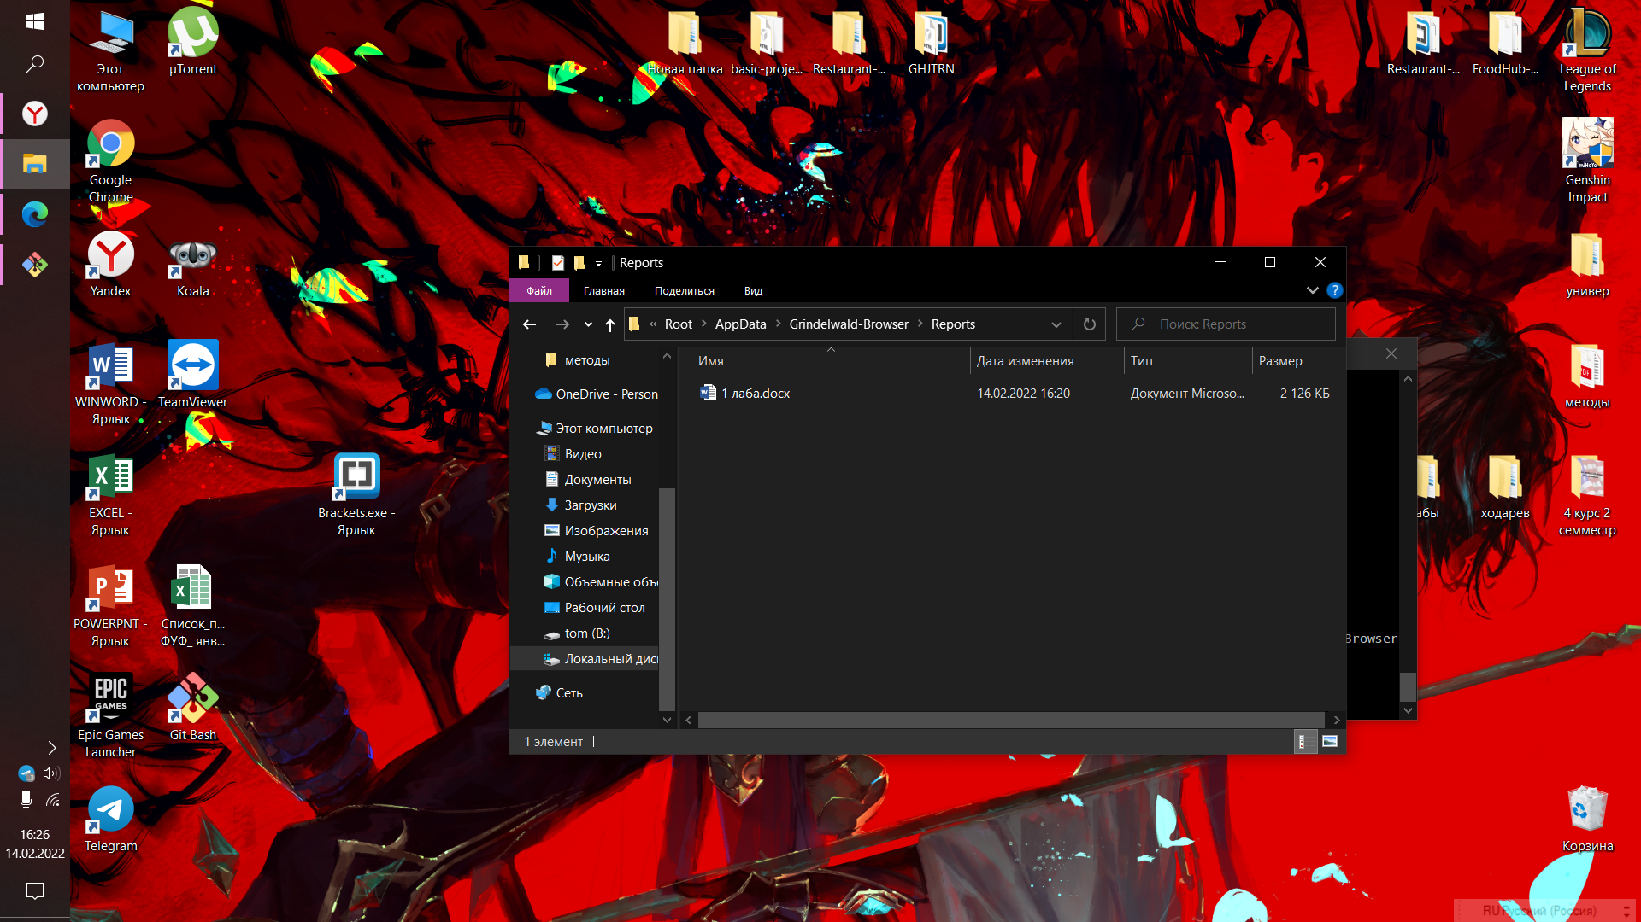

9) выгрузка обратно на сайт .

Воспользуемся GitHub Desktop

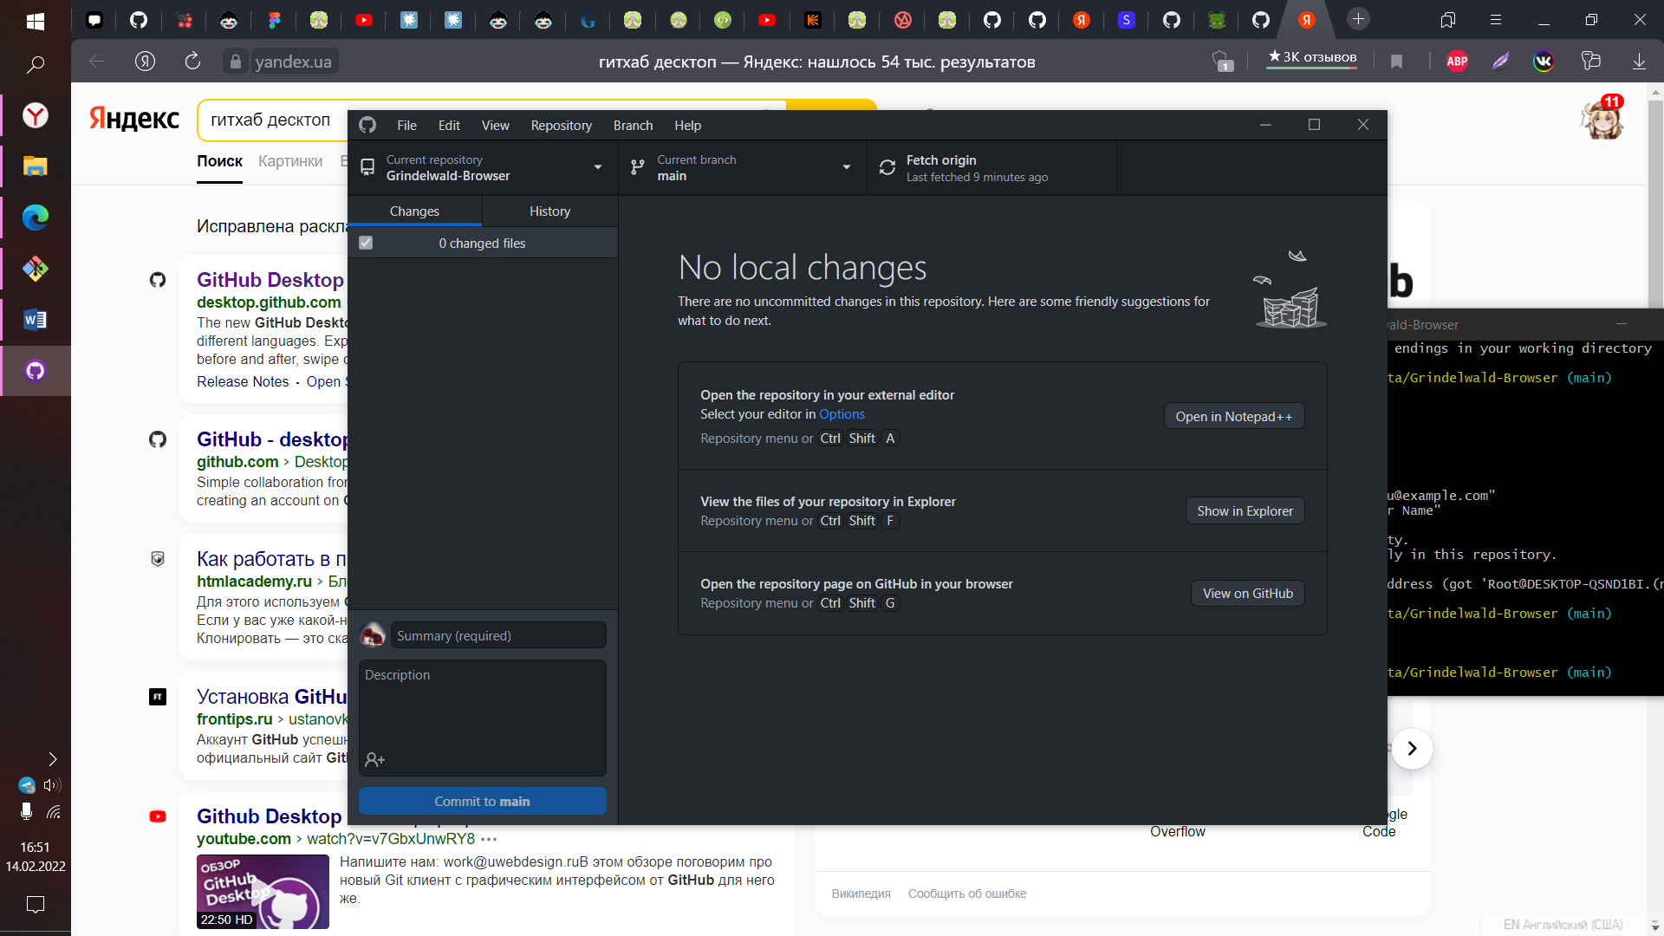

Перетащим локальный репозиторий в программу, создадим коммит ,перейдем в историю и пропушим . Проверяем на сайте результат.

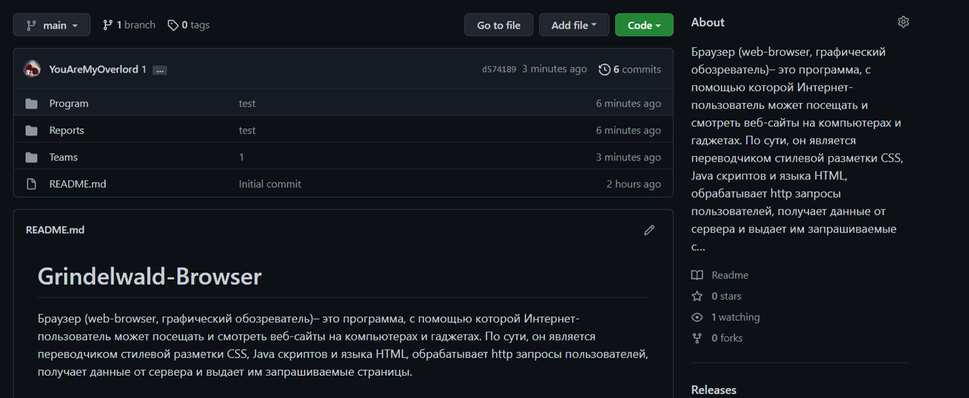

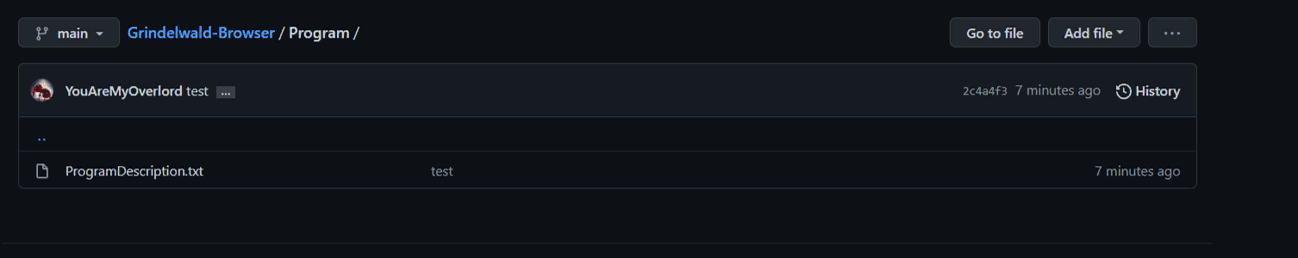

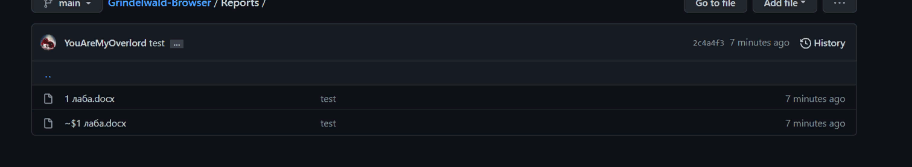

Вывод : все папки перетащились , все указанные файлы тоже . усе)